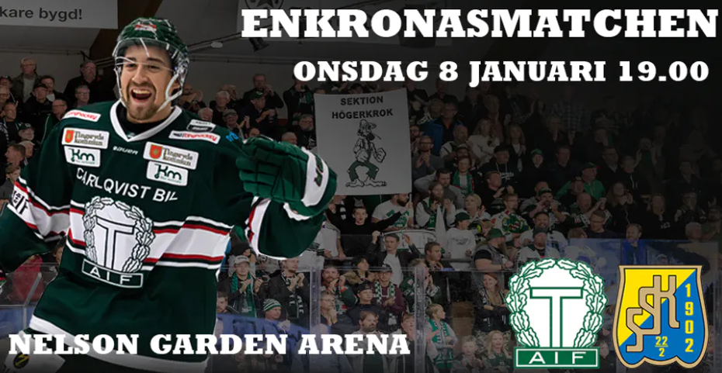

**Hjälp TAIF och tjäna samtidigt pengar till lagkassan!**

En match varje säsong arrangerar vi Enkronan vilket innebär att privatpersoner och företag går in och bidrar med valfri summa per åskådare.

Nu har TAIF ett erbjudande; för varje öre och krona ditt lag samlar in till denna match får ni 40% av summan till lagkassan.

Exempel: Team 10 lyckas samla ihop 10 kronor.

3000 personer på läktaren x 10 = 30 000 kr =

**12 000 kr till lagkassan**

Detta gäller för nytecknade personer/företag, ni får alltså inte någon kick back om ni tar in någon som redan har varit med tidigare (bifogat finner ni en lista på personer/företag som redan varit med och alltså inte ingår i % erbjudandet)

**Praktisk information**: När du har tecknat en bidragsgivare skickar du ett mail till [kansli@taif.nu](mailto:kansli@taif.nu), skriver i ämnesraden – Enkronan Team ….. Jag behöver namn, adress, mail och telefonnummer samt hur mycket de går in med förstås. Är det ett företag vill jag även gärna ha namnet på personen ni har pratat med.

**Säljinformation**

Enkronan är en sponsorprodukt för alla företag och privatpersoner.

Fördelen med Enkronan är att det är en relativt liten insats för sponsorn, men ger ett mycket stort bidrag till klubben.

Målet med Enkronan är att skapa bättre ekonomiska förutsättningar för föreningen att utveckla verksamheten så att spelare, ledare, domare, ungdomar, föräldrar, publik och fans ges möjlighet att tillsammans utvecklas, känna gemenskap, glädje, passion och stolthet.

Vår förening, vårt A-lag och våra ungdomslag är som mest framgångsrika när vi gör saker tillsammans.

**Gå med som privatperson:**

– Ditt namn publiceras på hemsidan.

– Du som lägger 50 öre eller mer får en unik mössa med tryck.

– Du som lägger 50 öre eller mer får även 1 fribiljett till enkronasmatchen.

**Exempel:** Bidrar du med 25 öre/åskådare och det kommer 2000 åskådare till matchen blir kostnaden 500 kr.

**Gå med som företag:**

– Företagets namn publiceras på hemsidan.

– Företag som bidrar med 3 kr till enkronan kommer att få sin logga publiceras kontinuerligt på vår hemsida och rulla på storbildsskärmarna under enkronasmatchen.

– Företag som bidrar med 5 kronor eller mer får en reklamfilm producerad av oss som läggs ut i våra kanaler.

1 kr ger 1 fribiljett till enkronasmatchen

2 kr ger 2 fribiljetter till enkronasmatchen

3 kr ger 5 fribiljetter till enkronasmatchen

5 kr ger fribiljetter till all personal